

Název: Výstupní zařízení počítače
Cíle: Opakování – pojmenování výstupních zařízení počítače
Časový nárok: 5 minut

VÝSTUPNÍ ZAŘÍZENÍ POČÍTAČE

1. Pojmenuj zařízení na obrázku.

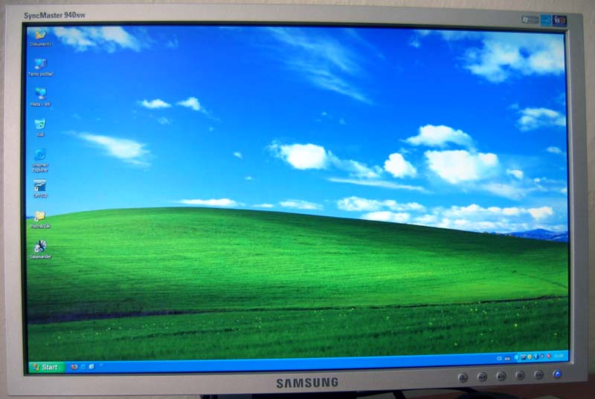

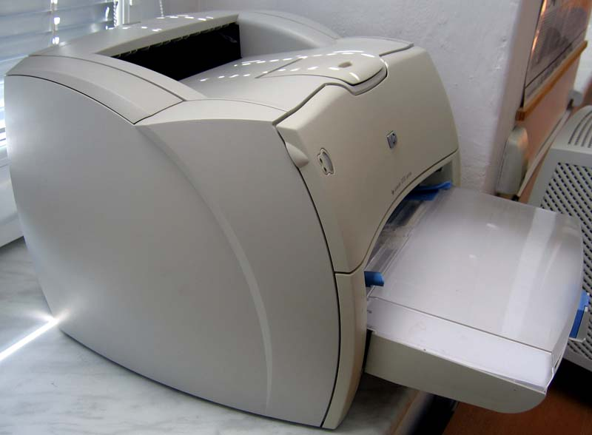

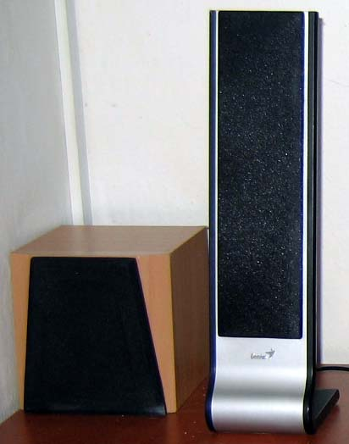

2. Napiš název jednoho dalšího výstupního zařízeni.

